国家职业资格考试报名流程
报名网站：浙江省政务服务网个人登录平台https://puser.zjzwfw.gov.cn/sso/usp.do?action=ssoLogin&servicecode=zjszynl2
注意：为顺利完成报名，请使用360浏览器极速模式
一．考生需先完成浙江政务服务网注册，进入网页后，无账号考生点击“立即注册账号”，并完成账号注册。已有账号的考生可通过填写用户名和密码直接登录，遗忘密码的考生请选择“忘记密码”找回。
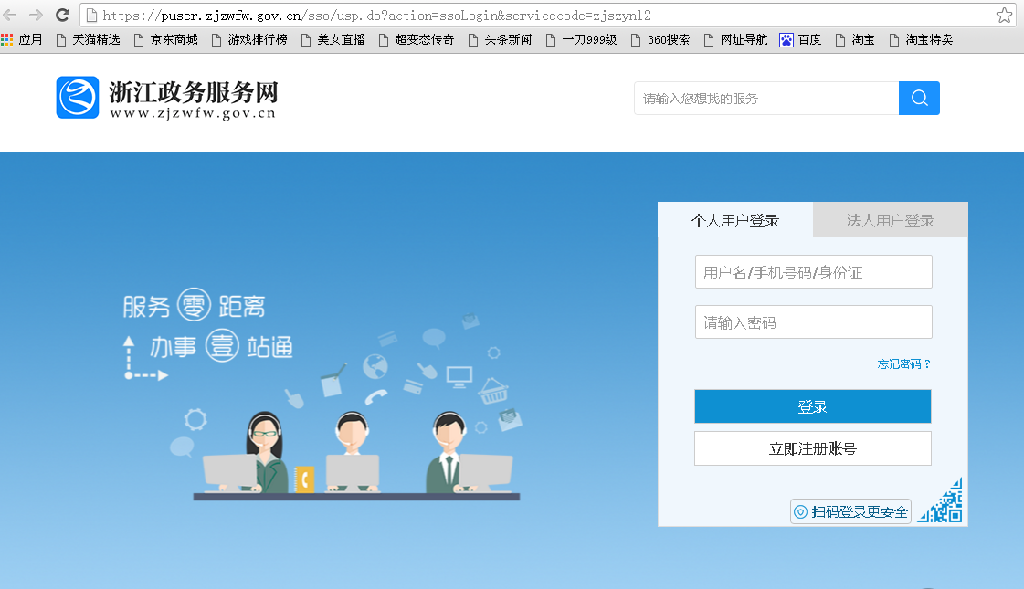

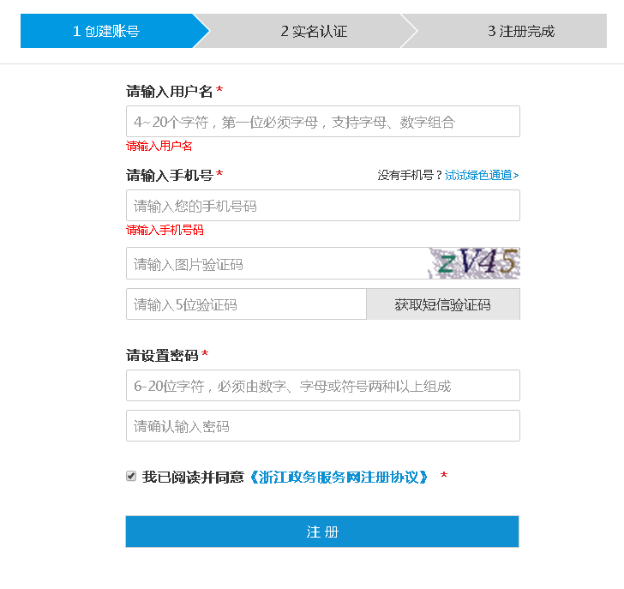
注册完成后，请回到首页，填写用户名与密码，点击“登录”。

- 考生登录后，需先完善信息，点击“个人资料”，根据要求完成基本信息和头像管理任务（未完成无法报名）。
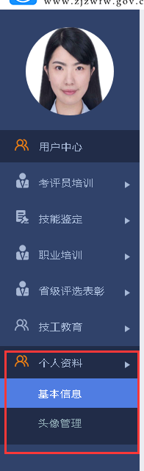
三、点击“技能鉴定”，选择“网上报名”，可在右上角输入职业工种名称“汽车维修工”，选择“查询”。

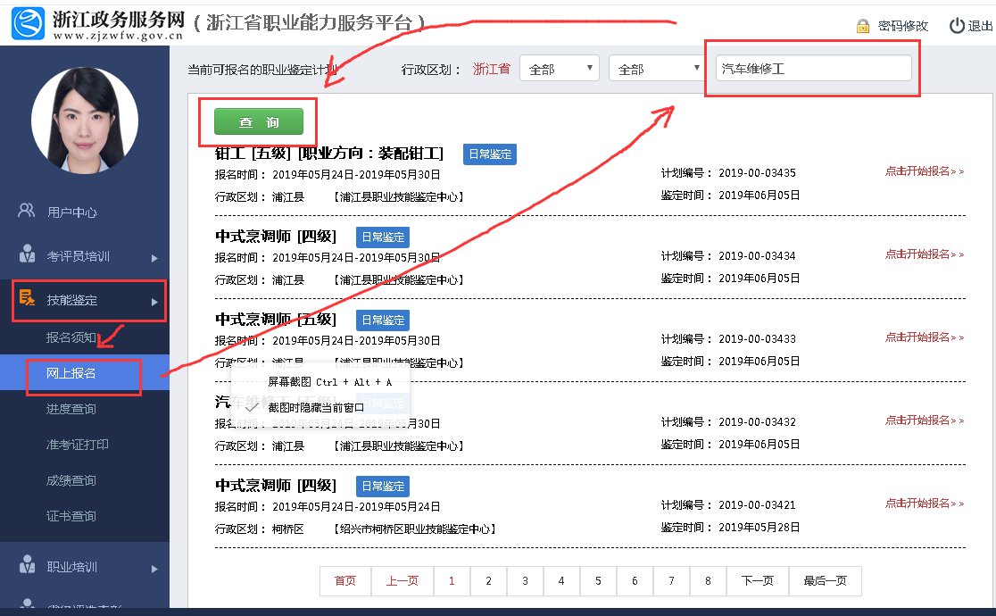

- 在鉴定计划中，四级考生查找“汽车维修工[四级] [浙江省职业技能鉴定指导中心]”，点击“点击开始报名”。（平台第四页）
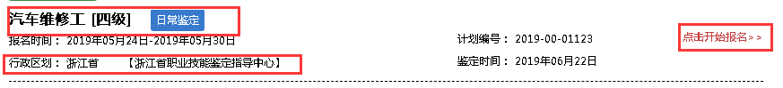
三级考生查找“汽车维修工[三级] [浙江省职业技能鉴定指导中心]”，点击“点击开始报名”。（平台第三页）

- 点击“点击开始报名后”，即呈现报名机构，请注意查看是否有机构名称为“浙江经济职业技术学院国家职业技能鉴定所”，确定有，请点击绿色键“报名”，注意确认与页面相同再点击绿色键“报名”。
同理，报名汽车维修工三级的考生选择对应的进行操作，截图如下：
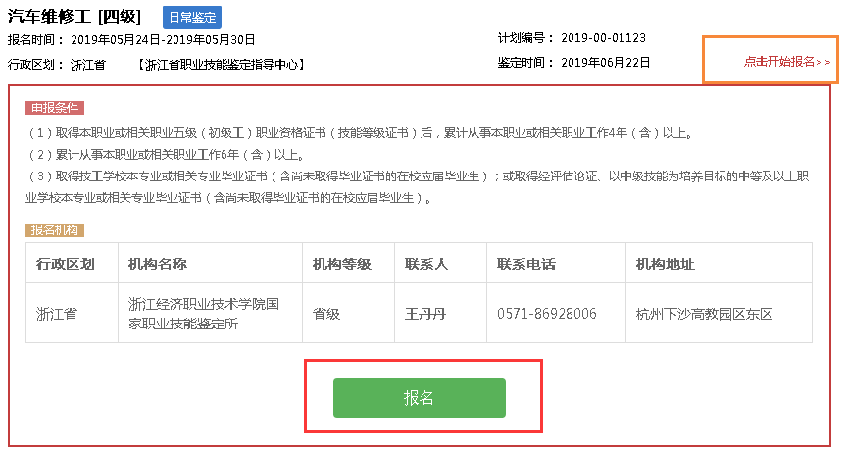
四级

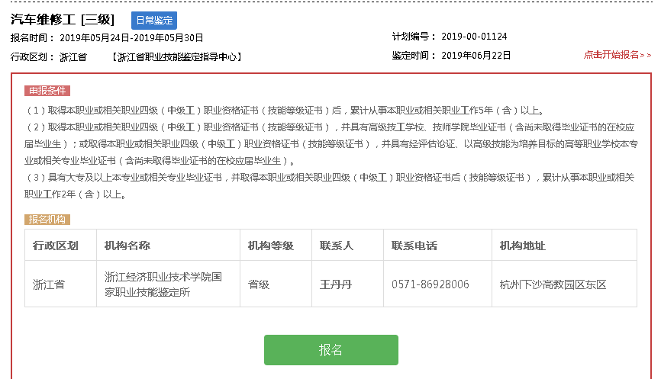 三级

五、点击“报名”后，根据如图所示，完成表格填写
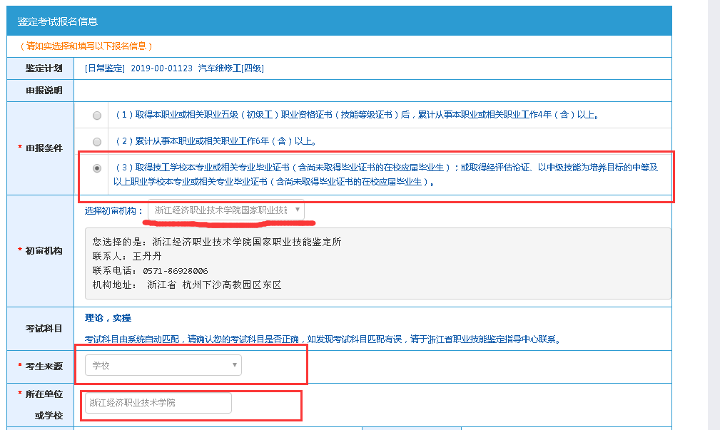

申报条件选择：
四级：（3）取得技工学校本专业或相关专业毕业证书（含尚未取得毕业证书的在校应届毕业生）；或取得经评估论证，以中级技能为培养目标的中级及以上职业学校本专业或相关专业毕业证书（含尚未取得毕业证书的在校应届毕业生）。
三级：（2）取得本职业或相关职业四级（中级工）职业资格证书（技能等级证书），并具有高级技工学校、技师学院毕业证书（含尚未取得毕业证书的在校应届毕业生）；或取得本职业或相关职业四级（中级工）职业资格证书（技能等级证书），并具有经评估论证、以高级技能为培养目标的高等职业学校本专业或相关专业毕业证书（含尚未取得毕业证书的在校应届毕业生）。
选择初审机构： 浙江经济职业技术学院国家职业技能鉴定所
考生来源：学校
所在单位或学校：浙江经济职业技术学院
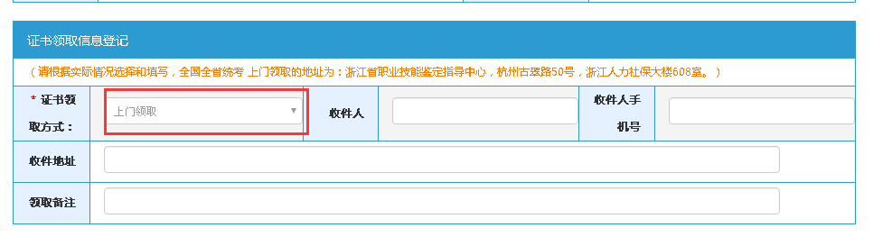
证书领取方式：可选择“上门领取”，亦可选择邮寄（上门领取为学校统一领取，邮寄详细收件人信息）

六、考生勾选“我已阅读并同意《鉴定报名须知》和《浙江政务服务网注册协议》”后，选择“暂存”

七、系统跳出“暂存成功”，选择“返回”。
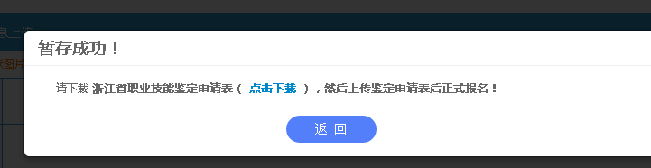
- 考生通过主页中“进度查询”查看报名情况，点击“详细信息”，下拉框中显示红色字样“完善报名信息”
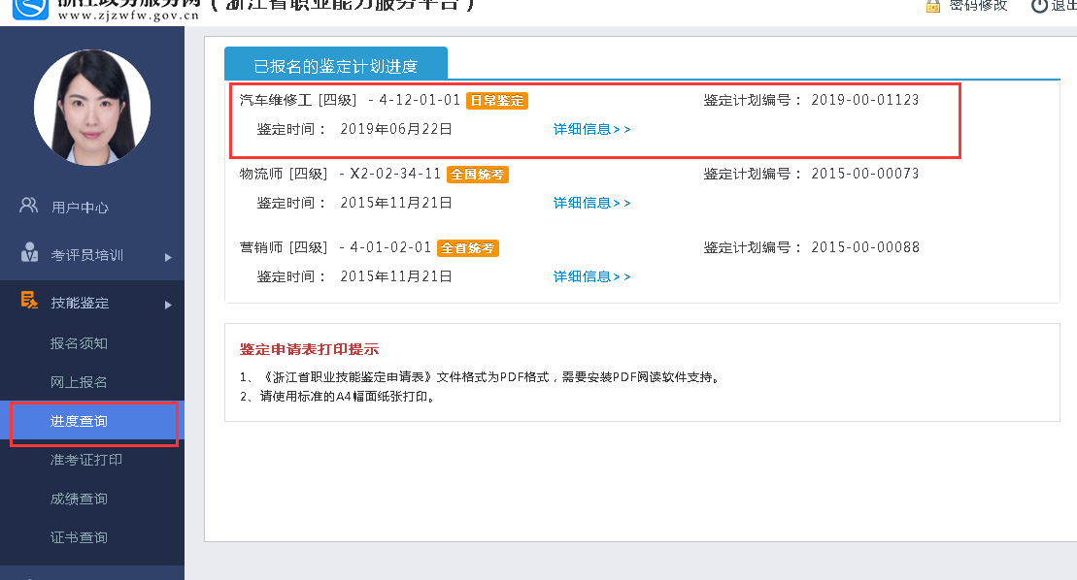

九、考生回到报名页面，四级考生完成以下截图信息图片上传（即身份证正反面、学历证明信息（学生证或学生内网信息截图），请注意图片格式及大小。请注意照片必须清楚，否则初审不能通过。
三级考生除完成上述信息上传外，另需上传“职业资格证书信息上传”。
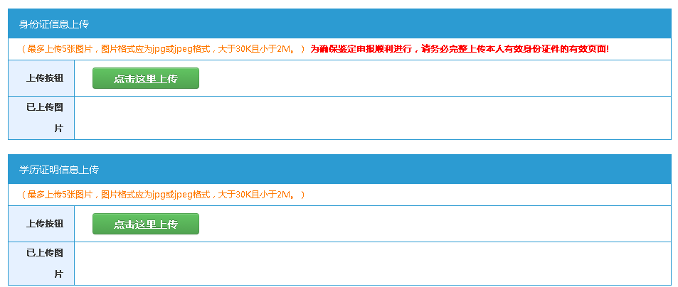
考生完成相关上传任务后，选择“报名”。

十、系统显示如下情况，可视为报名成功。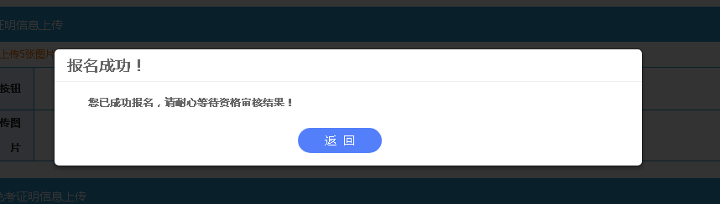
十一、待鉴定所完成初审，考生即可完成缴费。根据后期系统提示完成费用缴纳，在规定时间内未缴纳费用考生，视为自动弃考。


